附件2

中期检查手册（负责人）

1.登录系统后，点击项目管理→我的项目→立项项目列表，在右边操作列中点击【项目中检】按钮进入项目中检列表。（如图1）

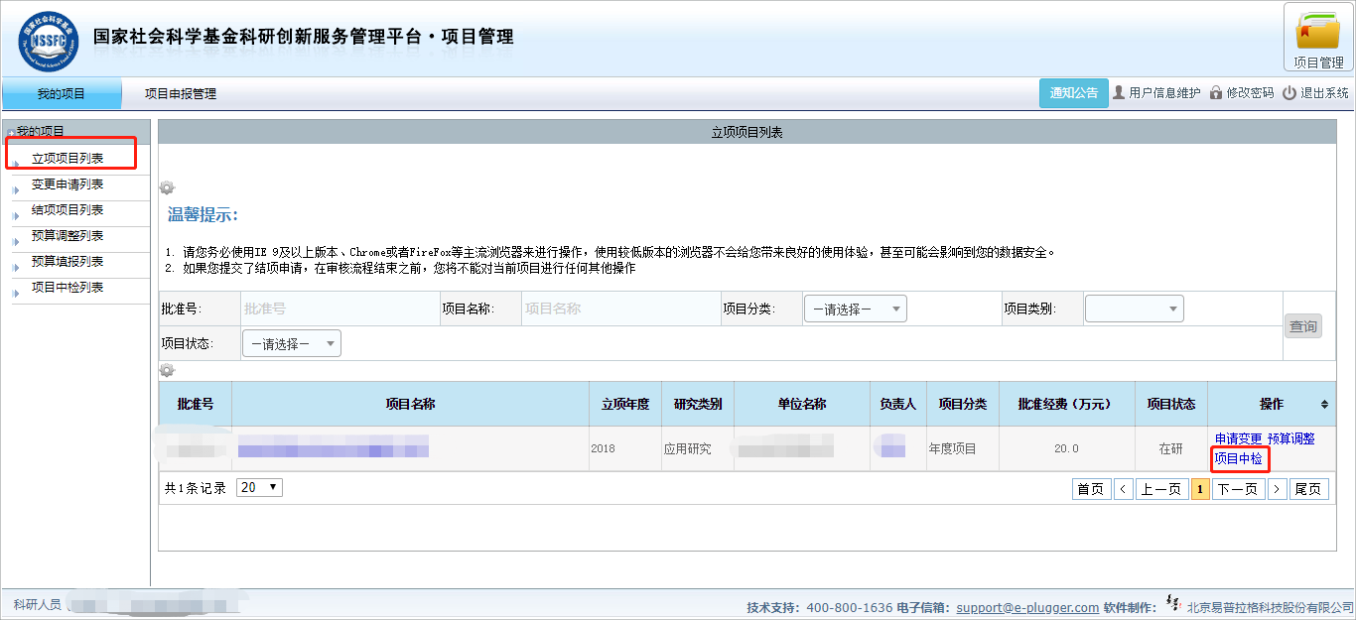
图1

2.在项目中检列表中，点击右边操作列的【填写中检材料】按钮，进入填写中检材料页面（如图2）

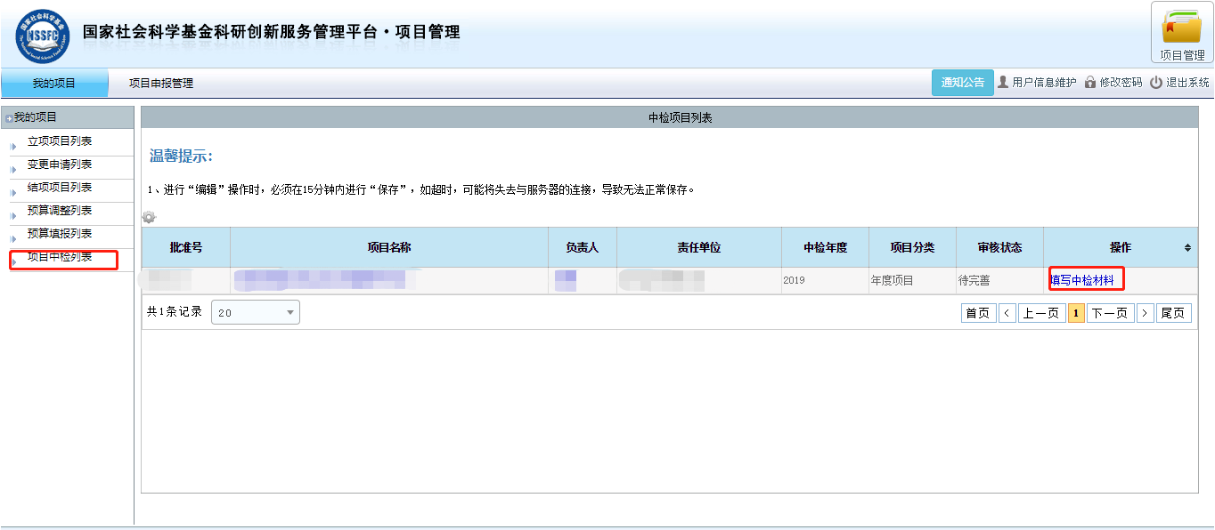
图2

3.进入页面后，请仔细阅读温馨提示内容，并根据要求在图示文本域内填写项目研究工作情况，并点击右上角【保存】按钮进行保存（如图3）。

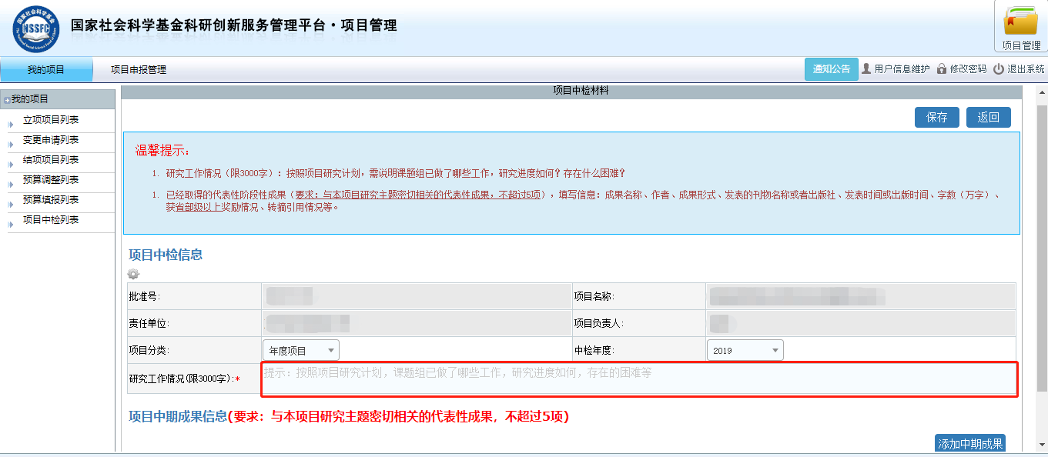
图3

4.保存成功后，点击弹出框中的【继续编辑】按钮，再点击右下方的【添加中期成果】按钮，即可进入中期成果添加页面（如图4、图5）
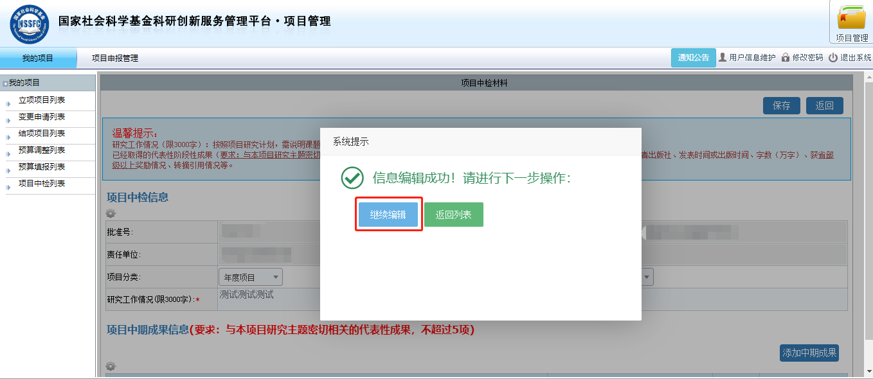
图4

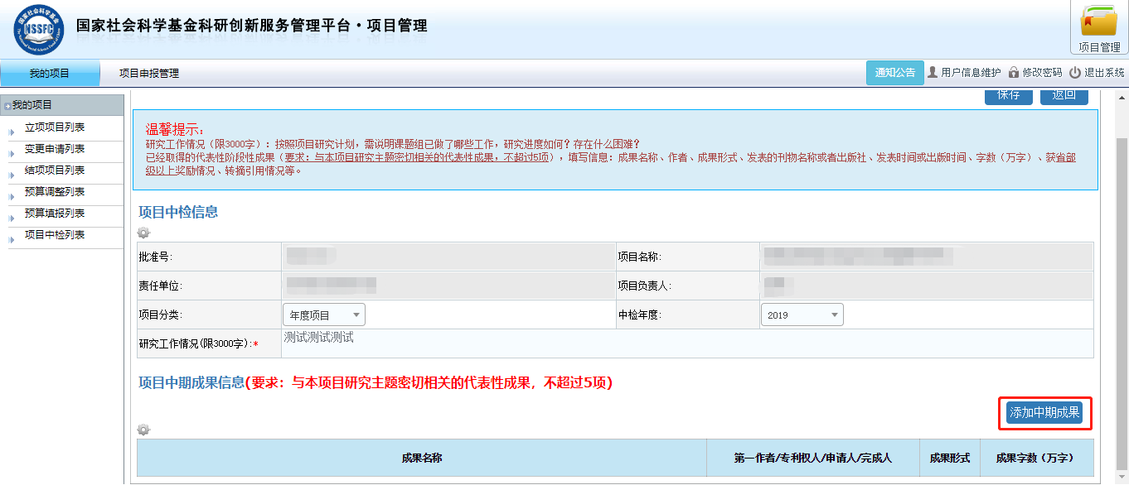
图5

5.填写完成后，点击右上角或页面下方的【保存】按钮进行保存，并点击【关闭按钮】，在页面下方会出现刚才添加的中期成果信息（如图6、图7、图8）
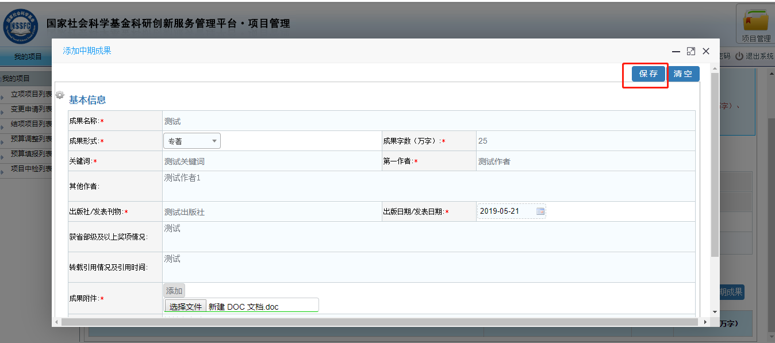
图6

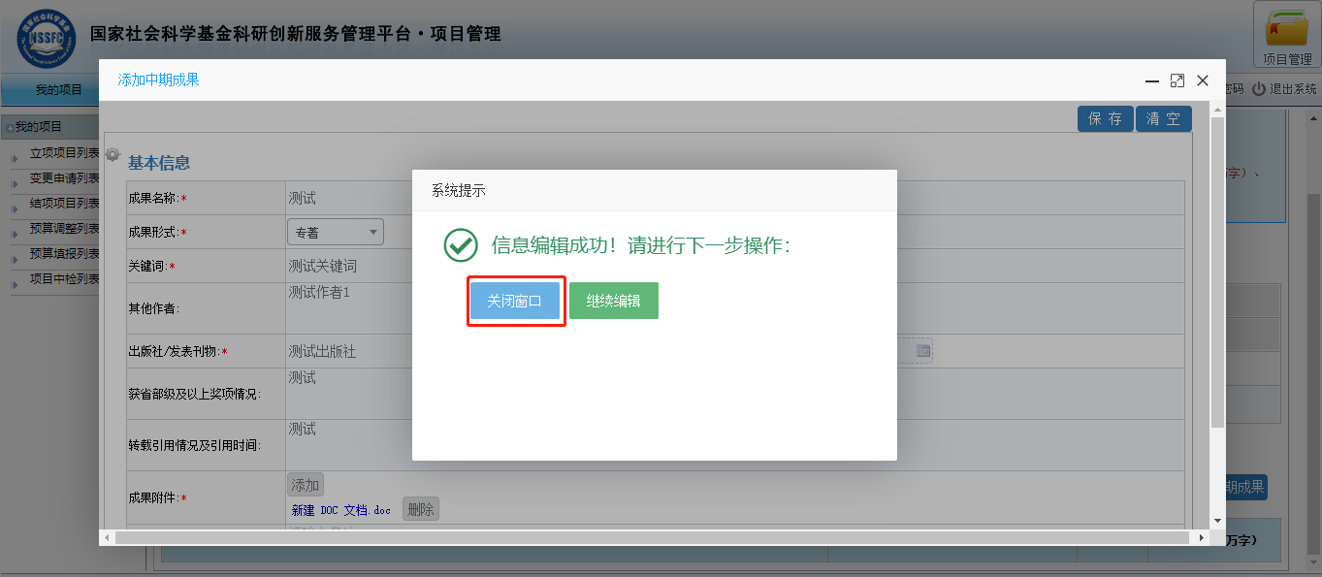
图7

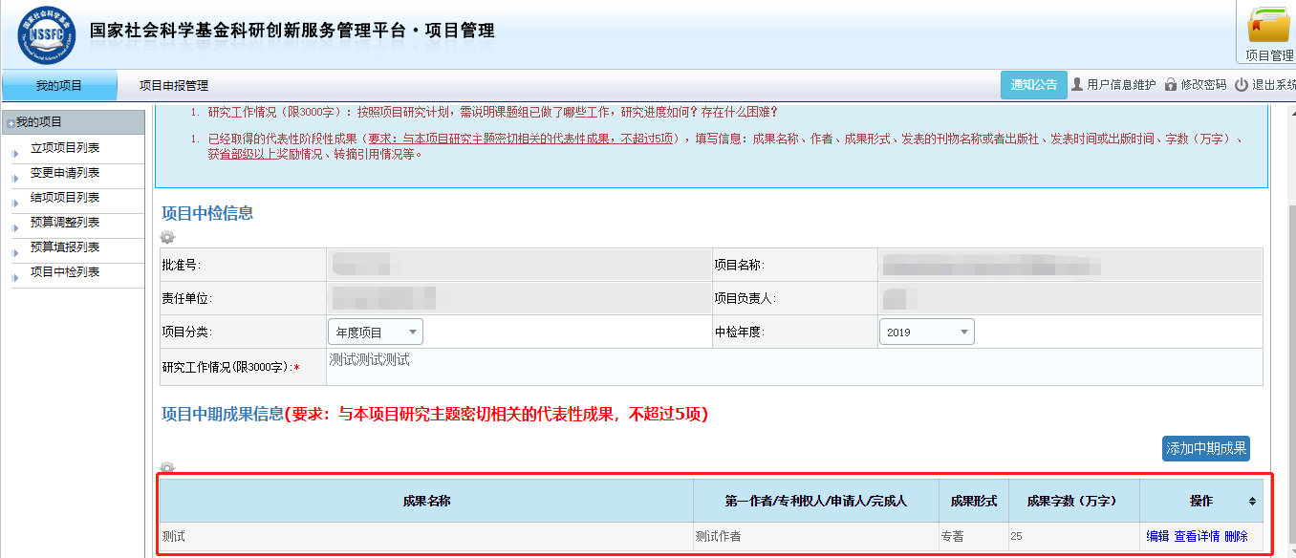
图8
- 根据要求，中期成果信息可以添加多项，不超过5项。在添加完所有中期成果后，点击
右上角【返回】按钮或左侧菜单栏中的【项目中检列表】返回到中检列表（如图9）
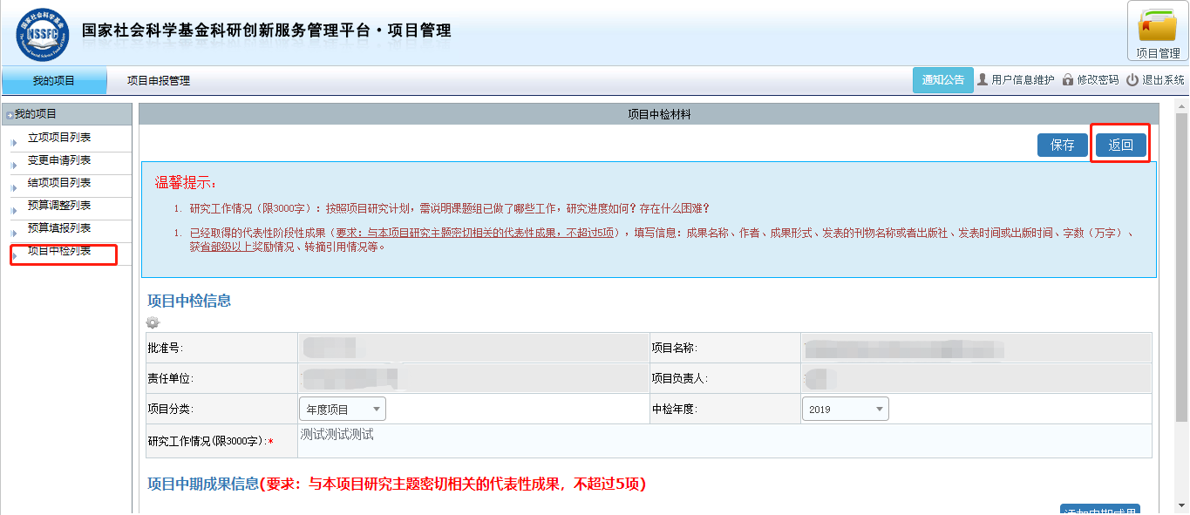
图9

- 点击右边操作列中的【提交】按钮，对中检信息进行提交（如图10、图11）。提交前可对填写的中检信息进行编辑修改。
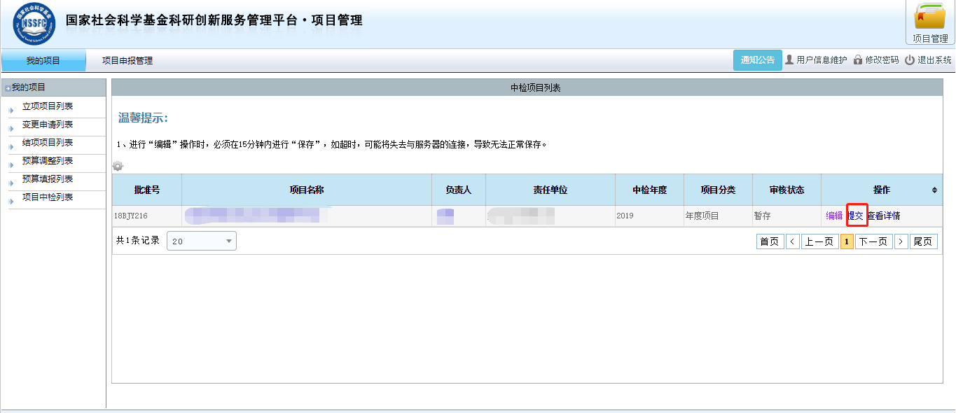
图10
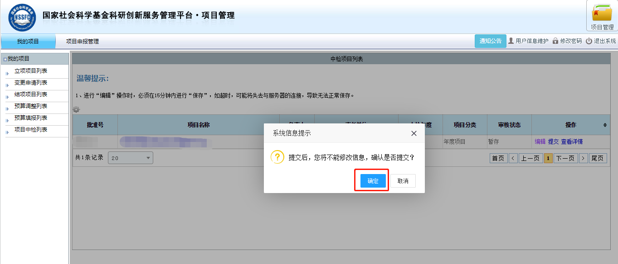
图11

